汇编语言程序设计
实验报告

实验题目： 字符串处理指令
专 业： 人工智能
姓 名： 马承乾
学 号： 22920212204180
实验日期： 2023.4.24

<正文内容字体为黑色宋体小四>
- 实验目的

掌握数字符串处理指令
- 实验内容

1 .编写汇编程序，从键盘输入一个字符串，并将其倒序输出到屏幕中

例如：

输入 abcd345

输出 543cba

2.编写一个程序，判别键盘上输入的字符；若是1~9 数字字符，则显示之；若为A~Z字符，显示“c”，若为a-z 字符，显示“C”，若是回车字符（0DH），则结束程序，若为其他按字符则显示“R”

键盘输入字符：利用DOS功能调用的07号功能

三．实验步骤以及结果
第一题：
1. 第一步，我们先为输入和输出的位置留出足够的空间，并且设置一个字符串用来保存换行，以方便更好的展现结果。
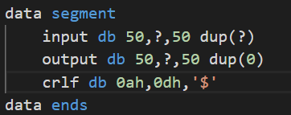
2. 第二步，我们将数据段的内容存储到数据段寄存器和附加段寄存器中，并且将输入内容的偏移地址交给DX，随后使用dos的0a功能输入要处理的字符串，随后输出一个换行用来更清晰的表示结果, 与此同时，避免输出结果覆盖输入结果覆盖输入内容。
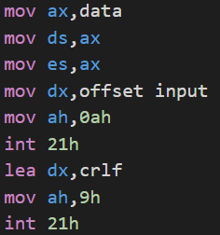
3. 第三步，将输入内容字符的个符交给输出内容，也就是output字符串，也就是output初始位置向后一个字节的位置，并且在输出字符串output中设置好终止符’$’，随后将输入字符串input和输出字符串output的位置交给si和di寄存器。
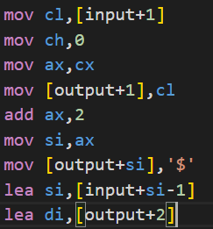
4. 随后正式开始工作，第一步将首先将方向标志位置为1，设置好循环次数，随后进入循环，在每一步循环之中，首先从源寄存器si指向的位置获取一个字节的内容，随后将该字节的内容交给di寄存器指向的位置，使di寄存器的位置向后移一位，loadsb指令在方向标志位为1的情况下，会在取得一个字节的内容后自动向前移1个字节。这样循环结束以后，我们就得到了逆序的输入字符串。
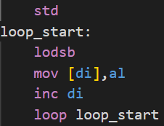
5.第五步，我们将逆序的字符串output真正开始的位置output+2交给DX，随后使用dos的九号功能，将内容输出。
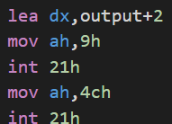
6.结果演示：
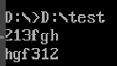
第二题：
- 我们首先使用DOS 07号功能，也就是无回显的输入功能，得到输入的字符是什么，随后对其ascii的大小进行判断，如果该值等于13，说明这个字符是一个回车，我们可以直接停止判断。
- 该字符大于122，说明不是字母不用处理，如果大于等于97小于等于122，说明是大写字母，将其跳转到daxie代码段位置进行处理，如果小于97而又大于90，说明不是字母，跳转到qita位置进行处理，如果小于等于90，同时大于等于65，说明是小写字母,跳转到xiaoxie位置进行处理，如果以上判断都不成立，说明其不是字母跳转到qita部分进行处理。
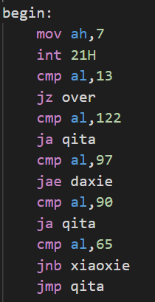
3. 在daxie对应的代码块中将C这个字符的字符的ascii字符交给DL，随后使用DOS 2号功能将其输出，随后跳转到begin位置进行新一轮的判断。
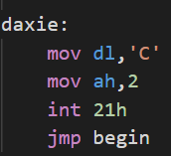
4. 在xiaoxie部分功能中，将小写字母c的ascii值交给DL，随后使用DOS2号功能将其输出，随后跳转到begin位置进行新一轮的判断。
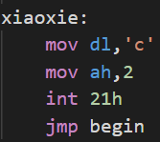
5. 在qita部分代码块中，将大写字母R的ascii值赋给DL，使用DOS 2号功能将其输出，随后跳转到begin位置。
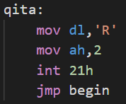
6. 在OVER代码块部分直接退出程序。
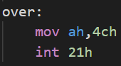
7.结果演示（输入asdASD123回车）：
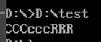
四、实验结果与分析

见三中各结果截图与代码分析。

五．实验总结
通过本实验，我熟悉了运算指令dos功能0a，09,07,02等，学会了循环指令LOOP，逻辑指令jb、jae等，使用逻辑跳转指令和传操作完成了逆序和判断输入字符种类的功能。

